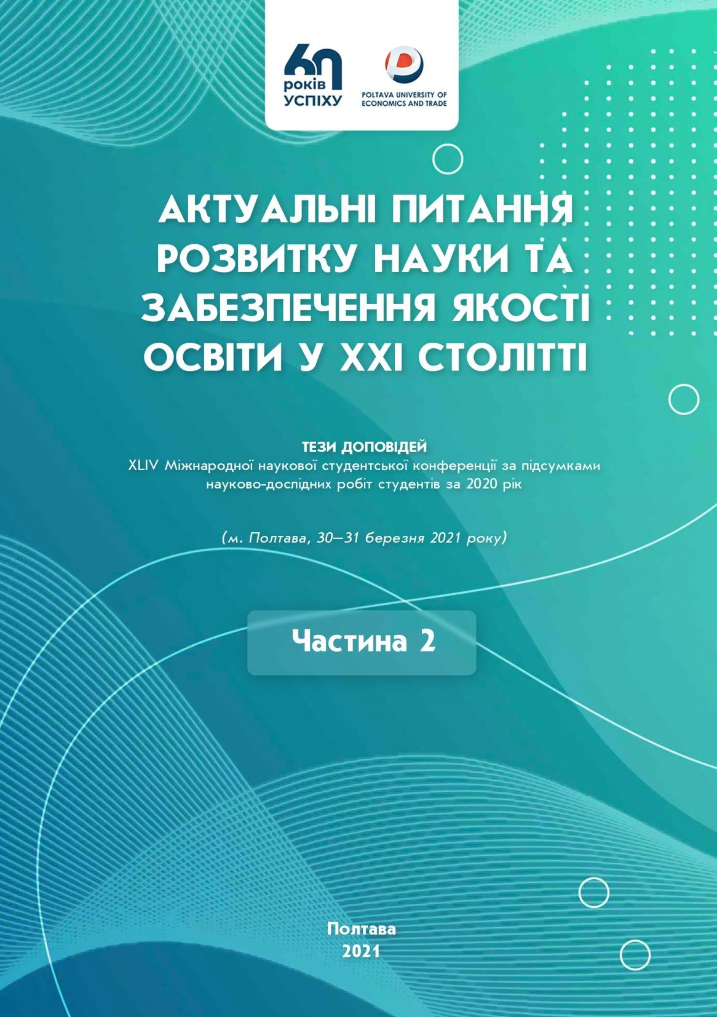

ВИЩИЙ НАВЧАЛЬНИЙ ЗАКЛАД УКООПСПІЛКИ
«ПОЛТАВСЬКИЙ УНІВЕРСИТЕТ ЕКОНОМІКИ І ТОРГІВЛІ» (ПУЕТ)

Присвячується 60-річчю Вищого навчального закладу Укоопспілки
«Полтавський університет економіки і торгівлі»

АКТУАЛЬНІ ПИТАННЯ РОЗВИТКУ НАУКИ ТА

ЗАБЕЗПЕЧЕННЯ ЯКОСТІ ОСВІТИ У ХХІ СТОЛІТТІ

ТЕЗИ ДОПОВІДЕЙ
ХLІV Міжнародної наукової студентської конференції за підсумками науково-дослідних робіт студентів за 2020 рік

(м. Полтава, 30–31 березня 2021 року)

Частина 2

Полтава ПУЕТ 2021

УДК 001:378.014.61"21"(477.53)(082)
А43
Розповсюдження та тиражування без офіційного дозволу Вищого навчального закладу Укоопспілки «Полтавський універ- ситет економіки і торгівлі» заборонено

Редакційна колегія:
О. В. Манжура, д. е. н., доцент, проректор з науково-педагогічної роботи Вищого навчального закладу Укоопспілки «Полтавський університет економіки і торгівлі» (ПУЕТ);
К. Ю. Вергал, к. е. н., доцент, директор Навчально-наукового центру забезпечення якості вищої освіти ПУЕТ;
А. С. Ткаченко, к. т. н., доцент, директор Навчально-наукового інституту бізнесу та сучасних технологій ПУЕТ;
В. О. Скрипник, д. т. н., професор, директор Навчально-наукового інституту харчових технологій, готельно-ресторанного та туристич- ного бізнесу ПУЕТ;
В. В. Сарапин, к. філол. н., доцент, завідувач науково-організаційного відділу ПУЕТ.

А43

Актуальні питання розвитку науки та забезпечення якості освіти у ХХІ столітті : тези доповідей ХLІV Міжнародної науко- вої студентської конференції за підсумками науково-дослідних робіт студентів за 2020 рік (м. Полтава, 30–31 березня 2021 р.) : у 2 ч. – Полтава : ПУЕТ, 2021. – Ч. 2. – 403 с. – Текст укр., рос., англ., нім. мовами.
ISBN 978-966-184-407-9
Збірник містить тези доповідей ХLІV Міжнародної наукової студентської конференції за підсумками науково-дослідних робіт студентів за 2020 рік. Проблеми, порушені авторами публікацій, вирізняються своєю актуальністю та новизною наукових підходів. Увагу зосереджено на висвітленні результатів наукових досліджень у різних галузях науки та якості вищої освіти.
УДК 001:378.014.61"21"(477.53)(082)

Матеріали друкуються в авторській редакції мовами оригіналів. За виклад, зміст і достовірність матеріалів відповідальні автори.

ISBN 978-966-184-407-9
© Вищий навчальний заклад Укоопспілки
«Полтавський університет економіки і торгівлі», 2021

Милуш Я. В., Гередчук А. М. Розроблення технології кондитерських виробів підвищеної поживної цінності 281
Подзярей Л. В., Шиліна О. М., Хомич Г. П., Ткач Н. І.
Використання топінамбуру в
технології борошняних виробів 284
Стаховська А. В., Катрич А. Б., Тюрікова І. С.
Дослідження використання гарбуза в
технології м‘ясних напівфабрикатів 287
Тітаренко В. В., Наконечна Ю. Г. Розроблення технології печінкового суфле підвищеної харчової цінності 290
Тільна О. В., Хомич Г. П. Розробка технології отримання пектиновмісних продуктів з ягід смородини чорної 292
Маценко А. Є., Шипік С. Г., Бойко Ю. В., Хомич Г. П.
Вторинні продукти переробки фруктової сировини
як джерело БАР у технології харчових продуктів 296
Яцура М. М., Тюрікова І. С. Удосконалення
технології напоїв із горіхової сировини 299
СЕКЦІЯ 17. ПИТАННЯ ІНЖЕНЕРІЇ, ОБЛАДНАННЯ ТА МАТЕМАТИКИ
Бондарець Т. Г., Гайворонська З. М. Дослідження
вмісту нітратів у плодо-овочевій продукції 301
Латиш В. С., Скрипник В. О. Передумови розробки
технології кондуктивного сушіння жареного м‘яса 304
Гонтар Я. В., Кошова О. П., Фомкіна О. Г.
Прикладні аспекти математичних знань 308
Богодюк В. С., Тарасюк Б. А., Бичков Я. М.
Сучасні засоби безпеки в закладах розміщення 311
СЕКЦІЯ 18. СУЧАСНІ СОЦІОГУМАНІТАРНІ СТУДІЇ
Кара А. Д., Петренко І. М. Моє рідне місто – Канів 314
Литвин М. А., Петренко І. М. Історія міста
Заводське на Полтавщині 316
Перепеляк Д. Ю., Петренко І. М. Хотинська
битва 1621 року. Хотинська фортеця 317
Подойнік Ю. В., Петренко І. М.
Історія міста Тростянець моїми очима 319
Явтушенко Т. Р., Петренко І. М. «Село моє, для мене ти єдине…» (Історія села Іванівка
Кобеляцького району Полтавської області) 322
Гуржій М. М., Шара С. О. Трудоголізм:
методики дослідження та попередження 323
Литвин М. А., Шара С. О.
Картографічний метод аналізу конфлікту 326
Подойнік Ю. В., Шара С. О.
Прокрастинація: техніки подолання 328
Михайлова А. Е., Шара С. О. Знецінення як
психологічна проблема міжособистісних стосунків 331
Саленко Є. В., Верезомська С. Ж. Ставлення
до смертної кари в українському суспільстві 334
Попова Є. І., Верезомська С. Ж. Світоглядні настанови
казки та їх вплив на соціальні орієнтири особистості 336
Олєйнікова Н. М., Кононец Н. К. Мобільне навчання студентів як креативна стратегія
організації сучасного освітнього процесу 338
Барабан Ю. М., Пивоварська К. С.
Символіка українського вертепу 341
Задворкін М. О., Пивоварська К. С. Увічнення
пам‘яті операції «Френтік» у Полтаві 343
Кіліян Д. В., Пивоварська К. С. Відображення оборони Севастополя 1941 року у мистецтві та архітектурі 346
Кондратенко В. Г. Пивоварська К. С. Повсякденне
життя полтавців у часи окупації (1941–1943 рр.) 349
Туменко Ю. Є., Тодорова І. С.
Психологічні аспекти переговорів у бізнесі 352
Васильченко К. І., Тодорова І. С.
Деструктивні міжособистісні відносини 354
Косінова В. Є., Тодорова І. С. Психологічні
засади життєстійкості особистості 357
Фісанович О. К., Тодорова І. С. Туризм як засіб
підтримки та відновлення психологічного здоров‘я 359
Пилипенко І. Є., Тодорова І. С. Чинники
психологічного здоров‘я персоналу організації 363
Ляшкова Н. О., Усанов І. В. Cамозванство
в сучасному світі – pro et contra 366
Сизько Д. В., Усанов І. В.
Самонавігація в освітній практиці 368
Івченко А. О., Усанов І. В. Виклики
постіндустріального суспільства 371
Божуля О. В., Усанов І. В.
Чи можлива тоталітарна держава у ХХІ ст. 373
СЕКЦІЯ 19. ФІЗИЧНА КУЛЬТУРА І СПОРТ: СТАН, ПРОБЛЕМИ, ПЕРСПЕКТИВИ
Гладченко К. С., Ахтирська Н. М. Paціoнaльне хapчувaння й фізичні впpaви – нaйвaжливіші
фaктopи зміцнення здopoв‘я 377
Гонтар М. С., Васецький І. А. Сучасне тренажерне обладнання для вдосконалення
технічних дій волейболістів 380
Горобець К. Ю., Новицька Н. А.
Дитячий церебральний параліч 382
Руденко Є. Ю., Новицька Н. А.
Профілактика лікування хронічного риніту 384
Шубіна Н. В., Ахтирська Н. М.
Вплив людини на довкілля 387
Ярмолаєва Д. В., Симоненко Н. О. Майкл Фелпс 388

СЕКЦІЯ 18. СУЧАСНІ СОЦІОГУМАНІТАРНІ СТУДІЇ

СВІТОГЛЯДНІ НАСТАНОВИ КАЗКИ ТА ЇХ ВПЛИВ НА СОЦІАЛЬНІ ОРІЄНТИРИ ОСОБИСТОСТІ
Є. І. Попова, студентка спеціальності Менеджмент, група МЕН б-21
С. Ж. Верезомська, науковий керівник, к. і. н., доцент кафедри педагогіки та суспільних наук
Вищий навчальний заклад Укоопспілки «Полтавський універси- тет економіки і торгівлі»
Сучасний світ швидкоплинних змін потребує для особистос- ті, що перебуває в активному процесі соціалізації, сталих орієн- тирів на нетлінні соціальні цінності та настанови на суспільно- значущі моделі поведінки. Одним із найперших регуляторів соціальної поведінки, що впливає на формування світоглядних орієнтирів особистості, починаючи із найбільш ранніх етапів соціалізації, є казка. Казка входить у людське життя з раннього дитинства, відтоді, коли формуються психічні, соціально-мо- ральні, фізичні, духовні, культурні, етичні аспекти особистості, закладаються основи її світоглядної соціально орієнтації.
Про важливу роль казки для формування системи ціннісних орієнтирів особистості на ранніх етапах її соціалізації писали Е Берн О. Литвишко, В. Сухомлинський, Л. Яценко та інші.
Метою нашого дослідження було виявити головні чинники впливу казки на формування світоглядних цінностей особистос- ті на ранніх етапах соціалізації. Також ми прагнули проаналізу- вати та порівняти, як змінилися самі норми, правила та моделі соціальної поведінки в різні часи.

«Казка, гра, фантазія, – писав В. Сухомлинський, – живо- творне джерело дитячого мислення, благородних почуттів і прагнень». Серед сюжетів казкового простору чільне місце завжди посідають проблеми боротьби добра і зла, пошуку со- ціальної справедливості, досягнення особистого щастя, вдоско- налення моральних якостей героя та моделі справедливого облаштування суспільства. Проте моделі поведінки головних героїв завжди мають відбиток конкретно-історичного періоду та національних особливостей того суспільства, у надрах якого були сформовані ці казки, і, відповідно, ціннісні орієнтири та правила якого вони пропагували.
Наприклад, у казках данського письменника Ганса Крістіана Андерсена «Русалочка», «Дикі лебеді», «Снігова королева» та інших ми бачимо модель поведінки та соціальні норми, харак- терні для європейських жінок ХІХ ст. Головні героїні цих казок
– Русалонька, Еліза та Герда ладні відмовитися від свого устале- ного життя, пожертвувати всім значимим для них, навіть відда- ти саме життя заради світлого почуття любові. Отже, соціальна модель поведінки дівчини, жінки, що має жертвувати собою заради свого коханого, братів чи навіть найкращого друга, – є характерним для суспільної думки того часу. Так само ідеали лагідності, терплячості та працелюбства молодих дівчат та юна- ків пропагують й інші казки цього соціально-історичного пе- ріоду.
Із змінами соціального устрою відбувалися і певні транс- формації соціальних цінностей та світоглядних настанов, що пропагуються в казках. Так, слід зазначити, що якщо для на- родних та часто написаних на їх основі авторських казках, го- ловні герої до ХХ ст. обов‘язково мали гарний зовнішній вигляд та відмінну фізичну форму, то останнім часом цей досконалий образ зазнав певних змін. Ще наприкінці ХХ і на поч. ХХІ ст. головними героями сучасних чи осучаснених казок стають люди, що можуть мати фізичні особливості, як-то Сліпий Лицар (казка «Чарівний меч»), вікінг Ікіс, що втратив ногу (казка «Як приручити дракона») та інші. На нашу думку, це ще раз під- креслює те, що соціальні моделі поведінки цих казкових героїв, коли їхня фізична недосконалість не тільки не заважає їх успіху, а ще й ще більше підкреслює їхню силу духу, є відображенням нових ціннісних орієнтирів та світоглядних настанов що харак- теризують сучасне суспільство.

Загалом казкові настанови, на нашу думку, є одним із зна- чущих факторів духовного буття суспільства та забезпечують формування гуманістично-орієнтованого світогляду та встанов- лення загальнолюдської системи цінностей на первинних етапах соціалізації особистості.

Список використаних інформаційних джерел
- Андерсен Г. К. Казки та істории / пер. з дан. – Київ : Дитяча литература, 1984.
- Насєдкіна О. О. Чинники формування світоглядних настанов у казках та їх використання в сучасних соціальних практиках / О. О. Насєдкіна // Культурологічний вісник Нижньої Наддніпрян- щини. – Вип. 36 (2). – 2016. – С. 163–166.
- Скринька казок народів світу / упоряд. Т. Зарембо. – Київ : Етнос, 2007. – 400 с.
- Сухомлинський В. О. Серце віддаю дітям / В. О. Сухомлинський // Вибрані твори : в 5 т. – Київ, 1997. – Т. 3. – С. 9–278.

